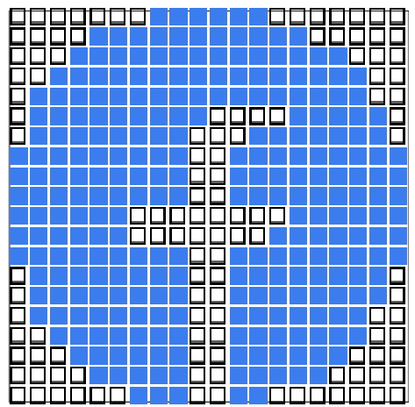
圖形掃描學習單： 班 號 姓名：

想想看，Scratch圖形掃描程式的順序為何
- 刪除舊的清單資料
- 設定間距
- 設定造型尺寸
- 定位到左上角掃描起始點
- 偵測掃描，將掃描結果存清單
- 移動到下一個掃描點
- 重複上面 ~ 動作 次，完成一排
- 移動到下一排的起始點
- 重複上述 ~ 的動作 次完成全部

配合題：
參考上面圖形掃描的順序，想想看，圖形顯示的順序為何
A清除原有筆跡
B移動到下一個顯示點
C移動到下一排的起始點
D設定造型尺寸大小
E定位到左上角顯示起點
F讀取清單資料並依儲存結果顯示
G重複上述動作？次，完成一排顯示
H重複第一排的動作？次，完成全部
- A清除原有筆跡

- G重複上述 ~ 的動作 次，完成一排顯示

- H重複第一排 ~ 的動作 次，完成全部

填空：
- 如果每次掃描只有記錄有顏色(1)、沒有顏色(0)，每一個掃描點，需要 位元紀錄？
範例圖案是200*200大小的原始圖片，使用間隙20掃描圖檔，記錄有顏色(1)、沒有顏色(0)二種狀況，需要多少位元表示圖案？
- 每一點的掃瞄，可得到 筆資料，合計 個位元資料？
- 每一排橫向掃描，需要掃描 次，可得到 筆資料，合計 個位元資料？
- 完整圖案掃描，需要橫向掃描 次？總共可得到 個位元資料？

- 範例圖案是200*200大小的原始圖片，使用間隙10掃描圖檔，記錄有顏色、沒有顏色二種狀況，需要多少位元表示圖案？
- 每一點的掃瞄，可得到 筆資料，合計 個位元資料？
- 每一排橫向掃描，需要掃描 次，可得到 筆資料，合計 個位元資料？
- 完整圖案掃描，需要橫向掃描 次？總共可得到 個位元資料？

